KUTSU KAUDEN 2021 PÄÄTTÄJÄISTILAISUUTEEN 30.10.2021 klo 18.00-24.00

Päätöstilaisuus pidetään Härmän Kylpylän Lakeussalissa osoitteessa:
Vaasantie 22
62375 YLIHÄRMÄ

www.harmankylpyla.fi

Ohjelma:
Palkitsemistilaisuus
Buffet Illallinen
Vapaata seurustelua ja yhdessäoloa

Iltaviihde:
Ravintolassa on klubi-ilta ja siellä esiintyy Jonne Aaron, omakustanteinen h. 20€.

Illallisen hinta 35€/henkilö

Ilmoittautuminen päättäjäistilaisuuteen:
Alaseurat keräävät osallistujien nimilistan ja illallismaksut. Nimilistat toimitetaan FTPA:n sihteerille maanantaihin 11.10.2021 mennessä ja osallistujamäärää vastaava summa tilitetään FTPA:n tilille 11.10.2021 mennessä.

Ilmoittakaa samalla myös mahdolliset ruoka-aineallergiat ja erityisruokavaliot.
Saaja: Suomen Traktoriurheiluliitto ry
Tilinumero: FI30 1325 3000 1072 01
BIC: NDEAFIHH

Majoitus:

Jokainen varaa majoituksen itse suoraan hotellista. Majoitus on omakustanteinen.

56€/hlö kahden hengen huoneessa
84€/hlö yhden hengen huoneessa, sisältäen:
- majoitus, aamiainen ja kylpylän ja kuntosalin käyttö

Varaukset myyntipalvelun numerosta (06) 4831 600. Mainitse varausta tehdessäsi osallistuvasi Suomen Traktoriurheiluliiton tilaisuuteen. Majoituskiintiö ja tarjoushinnat ovat voimassa 1.10.2021 saakka, jonka jälkeen se puretaan ja huoneet vapautuvat yleiseen myyntiin.
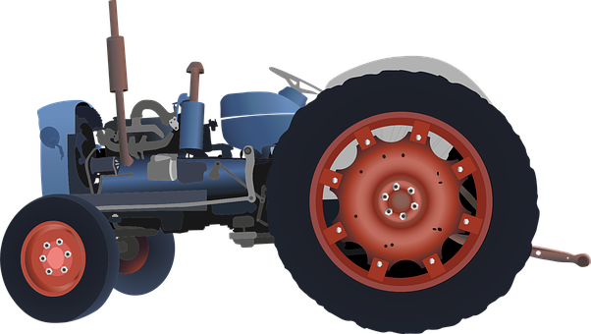
TERVETULOA!

Ps. Ennen päättäjäistilaisuutta FTPA:n hallitus kokoontuu klo 10:00 ja liittovaltuuston syyskokous on klo 14:00.
Pps. Mahdolliset voimassa olevat ravintolarajoitukset voivat vaikuttaa illan kestoon ja anniskeluun.

